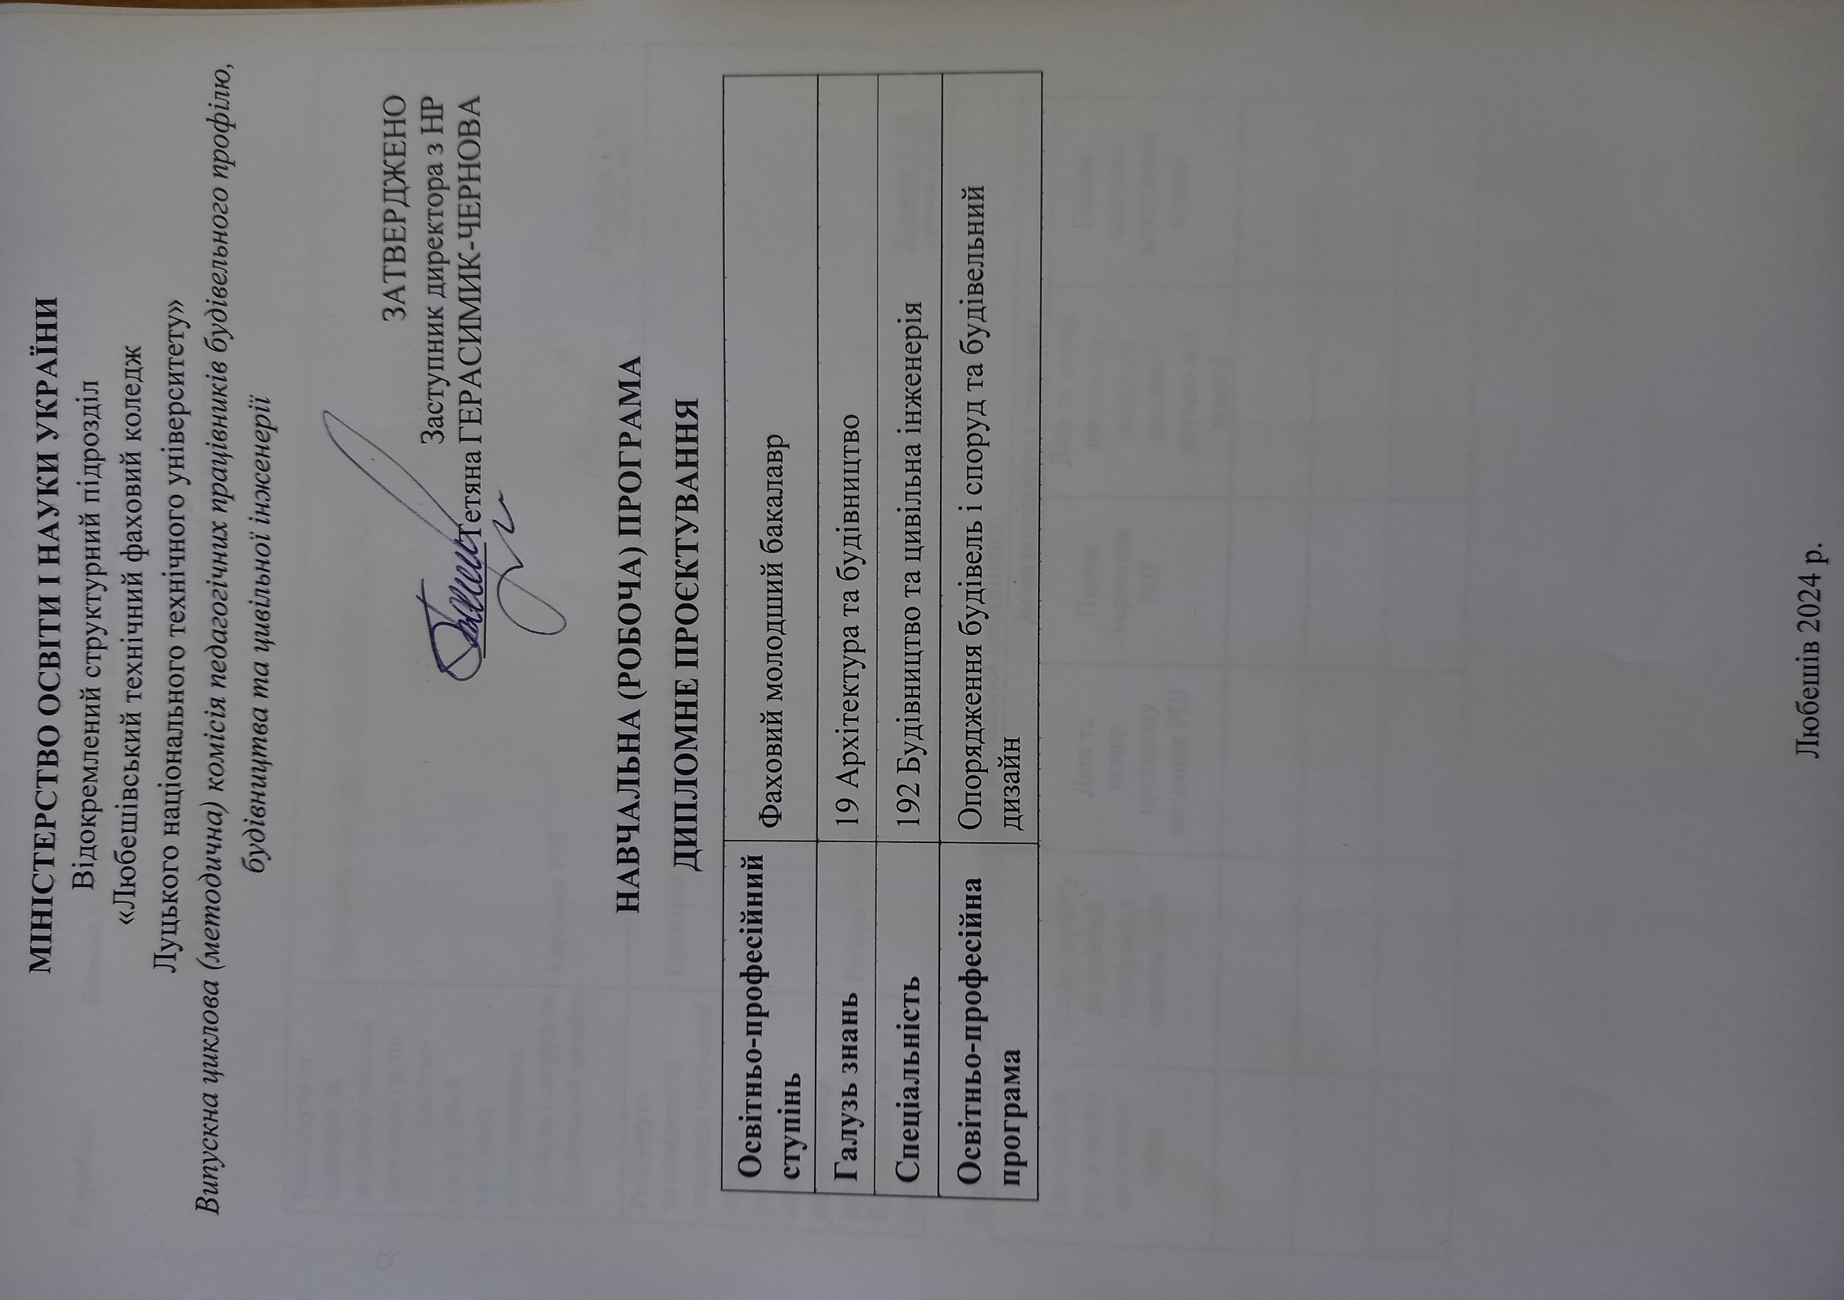

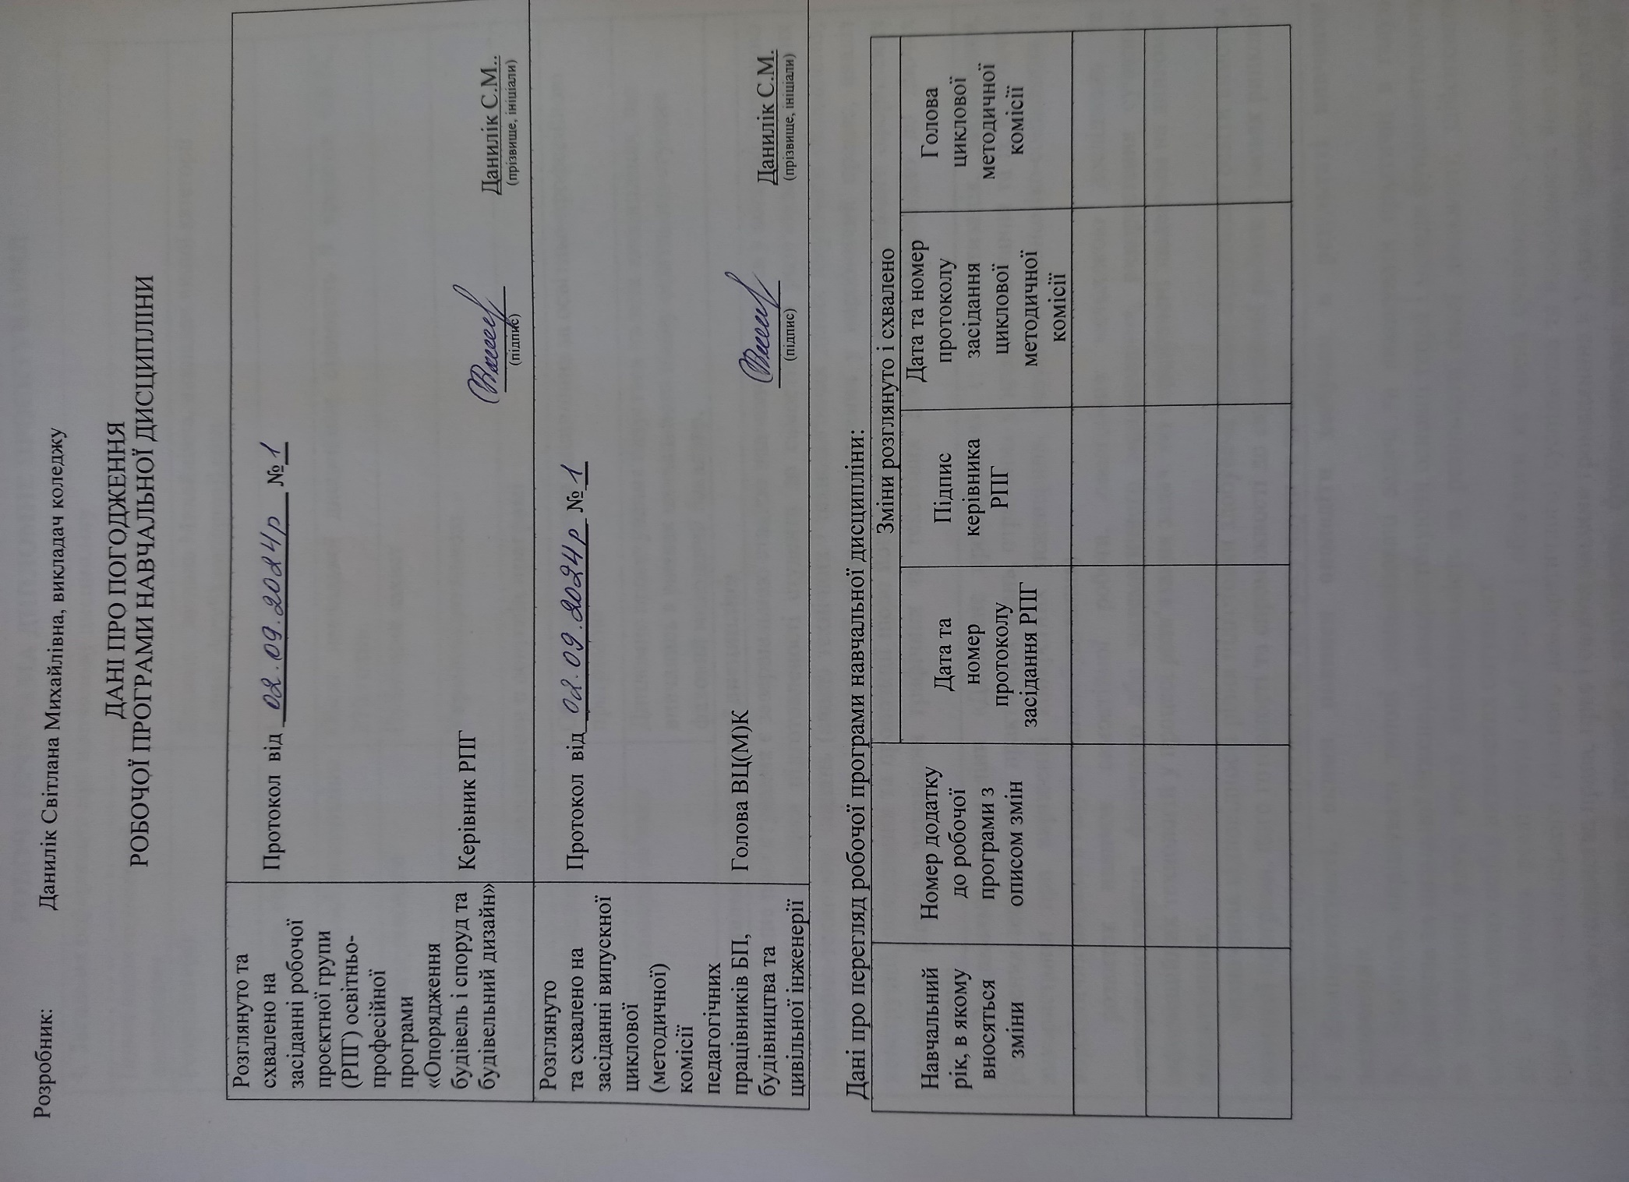

РОБОЧА ПРОГРАМА ДИПЛОМНЕ ПРОЄКТУВАННЯ

1. Загальна інформація про навчальну дисципліну
Повна назва навчальної дисципліни | Дипломне проєктування
Розробник(и) | Данилік Світлана Михайлівна, викладач вищої категорії  E-mail: danyliksm@gmail.com
Рік підготовки, семестр | 4 курс, 8 семестр
Обсяг навчальної дисципліни | Обсяг навчальної дисципліни становить 9 кредитів ЄКТС, 270 годин.
Форма підсумкового контролю | Публічний захист
Мова(и) викладання | Українською мовою
2. Місце навчальної дисципліни в освітній програмі
Статус дисципліни | Обов’язкова навчальна дисципліна за освітньо-професійною програмою
Міждисциплінарні зв’язки | Дипломне проєктування базується на всіх дисциплінах, що вивчались в рамках навчального плану освітнього ступеня фаховий молодший бакалавр.
3. Мета та завдання навчальної дисципліни
Дипломне проєктування є завершальною стадією навчання студентів у коледжі, головною метою якої є перевірка підготовленості студента до самостійного розв'язування складних інженерно-технічних завдань (аналіз технічних і технологічних даних існуючого обладнання, його вибір, обґрунтування і пропозиції щодо впровадження у виробничий процес, аналіз конструкції, обладнання та пропозиції щодо його модернізації), конструктивного оформлення технічних рішень, виконання графічних та текстових документів відповідно до діючих стандартів.
Завданнями дисципліни «Дипломне проєктування» є: систематизація, закріплення, розширення теоретичних і практичних знань, отриманих у процесі навчання та їх практичне використання при вирішенні конкретних інженерних, наукових, економіко-соціальних і виробничих питань в галузі машинобудування;
розвиток навичок самостійної роботи, оволодіння методикою досліджень та експериментування, фізичного або математичного моделювання, використання сучасних інформаційних технологій у процесі розв’язання задач, які передбачені завданням на дипломне проєктування;
визначення відповідності рівня підготовки здобувача фахової передвищої освіти вимогам освітньої програми, його готовності та спроможності до самостійної роботи в умовах ринкової економіки та сучасного виробництва, прогресу науки та техніки.
4. Компетентності, якими повинен оволодіти здобувач в результаті вивчення дисципліни
ІК. Здатність вирішувати типові спеціалізовані задачі та виконувати практичні в галузі будівництва та цивільної інженерії, використовуючи основні теорії і методи фундаментальних та прикладних наук; нести відповідальність за результати своєї діяльності; здійснювати контроль інших осіб у визначених ситуаціях.
ЗК 01. Здатність реалізувати свої права і обов’язки як члена суспільства, усвідомлювати цінності громадянського (вільного демократичного) суспільства та необхідність його сталого розвитку, верховенства права, прав і свобод людини громадянина в Україні. Здатність розуміти соціологічні умови та процеси у суспільстві, фундаментальні принципи трансформації і пізнання, буття людини, відносин людини і світу.
ЗК 02. Здатність зберігати та примножувати моральні, культурні, наукові цінності і досягнення суспільства на основі розуміння історії та закономірностей розвитку предметної області, її місця у загальній системі знань про природу і суспільство та у розвитку суспільства, техніки і технологій, використовувати різні види та форми рухової активності для активного відпочинку та ведення здорового способу життя.
ЗК 03. Здатність до абстрактного мислення, аналізу та синтезу.
ЗК 06. Здатність до письмової та усної сучасної комунікації українською та іноземною мовами під час навчання та подальшої діяльності, володіння фаховою термінологією.
ЗК 07. Здатність до пошуку, оброблення та аналізу інформації з різних джерел, в тому числі використовуючи інформаційні та комунікаційні технології.
ЗК 10. Базові знання в галузі інформатики й сучасних інформаційних технологій; навички використання програмних засобів для моделювання і навички роботи в комп’ютерних мережах.
ФК 01. Здатність читати будівельні креслення, користуватись нормативно-технічною і довідковою літературою, дотримуватися вимог ДБН та ДСТУ на виконання і приймання будівельно-монтажних робіт в галузі будівництва та цивільної інженерії.
ФК 04. Знання інформаційних систем та програм і технологій у галузі будівництва та цивільної інженерії, застосування їх у практичній діяльності.
ФК 05. Знання технологічних процесів при зведенні, опорядженні, експлуатації, ремонті та реконструкції об’єктів будівництва та інженерних мереж з дотриманням вимог охорони праці та виробничої санітарії.
ФК 10. Здатність розробляти і застосовувати типові об’ємно-планувальні і конструктивні рішення, готувати технічну документацію при проєктуванні об’єктів будівництва на основі ідентифікації та застосування даних. Здатність вирішувати завдання проектування, зведення об’єктів будівництва та прокладання інженерних мереж у різних топографічних та геологічних умовах.
ФК 15. Базові знання про основи дизайну, малювання, моделювання і макетування, основи композиції, технічного рисунку, основи кольорознавства при проєктуванні об’єктів будівництва, уміння їх використовувати у професійній діяльності.
5. Програмні результати навчання
РН 3. Здійснювати організацію робіт та нагляд (управління) в контекстах професійної діяльності.
РН 6. Використовувати різні джерела, в тому числі, сучасні інформаційні та комунікаційні технології, для ефективного пошуку, оброблення та аналізу інформації, спілкування на професійному та соціальному рівні.
РН 08. Використовувати знання нормативних документів в галузі будівництва, архітектури і управлінської діяльності при вирішенні задач будівництва та цивільної інженерії.
РН 09. Здійснювати обміри будівель та виконувати робочі креслення, уміння їх читати та коригувати, уявляючи роботу конструктивних елементів будівель, споруд та інженерних систем.
РН 10. Здійснювати оптимальний підбір та ефективне використання сучасних будівельних матеріалів, виробів та конструкцій, на підставі аналізу їх технічних характеристик та властивостей.
РН 14. Розробляти самостійно, або використовувати типові, об’ємна планувальні і конструктивні рішення при проектуванні об’єктів будівництва. Готувати і оформлювати елементи технічної документації. Вміти аналізувати та застосовувати результати інженерно-геологічних вишукувань, обґрунтовано обирати несучі шари ґрунтів основи та знати основні підходи при будівництві на територіях із складними інженерно-геологічними умовами.
РН 20. Уміти працювати самостійно, планувати, аналізувати, контролювати, оцінювати власну роботу та роботу інших осіб.
6. Методика опанування навчальної дисципліни (освітнього компонента)
Організаційно процес виконання атестаційних робіт складається з наступних етапів:
– підготовчого, який починається з вибору здобувачем освіти теми та отримання індивідуального завдання від керівника щодо питань, які необхідно вирішити під час переддипломної практики за обраною темою (ознайомлення зі станом проблеми, збирання фактичних матеріалів, проведення необхідних спостережень, експериментів, досліджень тощо), включає освоєння програми переддипломної практики і завершується складанням та захистом звіту про її проходження (залік);
– основного, який починається одразу після захисту звіту про практику й завершується орієнтовно за тиждень до захисту дипломного проєкту, коли дипломний проєкт представляється для попереднього захисту. На цьому етапі атестаційна робота має бути повністю виконана, перевірена керівником та консультантами;
– заключного, який включає збирання необхідних підписів, отримання відгуку керівника та рецензента на дипломний проєкт, проведення попереднього захисту, подання проєкту до ДЕК та його захист на засіданні ДЕК.
В структурному відношенні доповідь студента на засіданні ЕК можна розділити на три частини, які логічно пов’язані і характеризують зміст проведеного дослідження.
В першій частині доповіді необхідно представити тему проєкту, охарактеризувати актуальність обраної теми, дати опис проблеми, а також сформулювати мету та завдання проєкту.
Друга, найбільша по обсягу частина, в послідовності, установленою логікою проведеного дослідження, характеризує кожен розділ роботи. При цьому особливу увагу приділяють методам, за допомогою яких отримано фактичний матеріал та підсумковим результатам.
Закінчується доповідь заключною частиною, в якій надаються загальні висновки.
7. Структура кваліфікаційної роботи (дипломного проєкту)
Дипломний проект складається з пояснювальної записки (80-110 сторінок) і графічної частини (5-7 аркушів формату А1і 1 аркуш формату А2).
Пояснювальна записка є необхідною складовою частиною кожного проекту і включає в себе: титульний лист і завдання на проектування, текстову частину з поясненнями і розрахунками до проекту, виконаними відповідно до позначень одиниць в системі СІ, зміст і список використаних джерел. Текст має бути коротким, зрозумілим, без зайвих подробиць і повторень.
Текст виконують на одному боці стандартних аркушів паперу формату А4 (210x297мм). Кожен аркуш повинен мати рамку, з лівого краю відступ 20 мм, а від інших - 5 мм. З лівого боку кожного аркуша залишають поля завширшки 5 мм від рамки. Пояснювальна записка має бути написана ручкою чітким почерком або набрана на комп'ютері у текстовому редакторі не нижче MS WORD 6.0/7.0. Для основного тексту необхідно використовувати шрифт Тimes New Roman. Розмір шрифта - 14-й кегль, інтервал міжрядь - 1.5. Абзацний відступ 1.27 см. Як виняток, у таблицях, написах на рисунках, підрисункових підписах, додатках та в текстах комп'ютерних програм можна використовувати 12-й кегль та одинарний інтервал.
Назви розділів пишуться великими буквами з напівжирним виділенням. Графіки, діаграми, фотографії та інший ілюстративний матеріал, що входить до складу записки, розмішуються послідовно за текстом.
Помилки, описки та графічні неточності допускається виправляти підчищенням або зафарбовуванням білою фарбою і нанесенням на тому ж місці або між рядками виправленого зображення машинописним способом або від руки (не більше двох виправлень на сторінці). Виправлене повинно бути чорного кольору.
Перша текстова сторінка пояснювальної записки «ВСТУП» виконується на аркуші паперу форми 9 згідно з ГОСТ 2.104, всі решта сторінок оформляються на аркуші паперу форми 9а відповідно до ГОСТ 2.104.
Нумерація сторінок повинна бути наскрізною: першою сторінкою є титульний аркуш, другою - завдання на дипломний проект, третьою - вступ і т.д.
Пояснювальна записка складається з наступних розділів і з орієнтовною кількістю сторінок:
ЗМІСТ | Кількість сторінок
- Вступ.  - Вихідні дані: кліматичні умови, джерела водопостачання і енергопостачання.  - Загальна характеристика будівлі: клас, ступінь вогнестійкості, ступінь довговічності, категорія складності.  - Функціональне призначення будівлі.  - АРХІТЕКТУРНО-КОНСТРУКТИВНА ЧАСТИНА РОЗДІЛ 2.1. ГЕНПЛАН  - Опис генплану.  - Техніко-економічні показники генплану (для житлових будівель).  РОЗДІЛ 2.2. ОБЄМНО-ПЛАНУВАЛЬНІ РІШЕННЯ  - Об’ємно-планувальне рішення будівлі.  - Техніко-економічні показники будівлі  - Експлікація приміщень.  РОЗДІЛ 2.3. АРХІТЕКТУРНО-КОНСТРУКТИВНЕ РІШЕННЯ  - Короткий опис конструкцій: фундаментів, стін, перегородок, сходів, перекриття, підлог та інших конструктивних елементів.  - Специфікація елементів перекриття.  - Специфікація заповнення прорізів.  - Експлікація підлог.  РОЗДІЛ 2.4. ІНЖЕНЕРНО-ТЕХНІЧНЕ ОБЛАДНАННЯ БУДІВЛІ  - КОЛЬОРОВИЙ І ПРОСТОРОВИЙ ДИЗАЙН РОЗДІЛ 3.1. ОБЄМНО-ПРОСТОРОВЕ РІШЕННЯ  - Композиційно-художня, стилістична виразність фасадів будівель.  - Інформація по стилю.  - Дизайн-рішення інтер’єрів.  - Колористика дизайн-оздоблення.  - Предметне наповнення внутрішнього простору: меблі, технологічне обладнання і технічне оснащення.  - Освітлення і освітлювальні прилади.  РОЗДІЛ 3.2 РОЗРОБКА ДИЗАЙНЕРСЬКОГО ЕЛЕМЕНТУ:  3.2.1декоративні елементи, малі архітектурні форми,  3.. 2. 2 авторські композиції.  РОЗДІЛ 3.3. ОПОРЯДЖЕННЯ БУДІВЛІ  - Опорядження зовнішнє.  - Відомість опорядження фасадів.  - Внутрішнє опорядження приміщень.  - Відомість опорядження приміщень.  РОЗДІЛ 3.4 ОПИС І РОЗРАХУНОК МАТЕРІАЛІВ ЗАДАНИХ ІНТЕР’ЄРІВ  - Відомість матеріалів для опорядження стін.  - Відомість опорядження стель.  - Відомість опорядження підлог.  - Опис і розрахунок матеріалів, які застосовувалися під час розробки інтер’єрів.  4.ТЕХНОЛОГІЧНА ЧАСТИНА  Розділ 4.1 Технологічна карта  4.1.1Вказівки щодо підготовки об'єкту і вимоги щодо готовності попередніх робіт.  4.1.2.Вказівки щодо зберігання і запасу конструкцій, виробів та матеріалів  4.1.3.Обґрунтування прийнятих методів виконання робіт.  4. 4.1.4.Вибір машин і механізмів, засобів підмощування  4.1.5.Опис технології виконання робіт.  4.1.6.Перелік прихованих робіт.  4.1.7.Вказівки щодо здійснення контролю якості і допустимі відхилення при виконанні робіт.  4.1.8.Підрахунок обсягів робіт по технологічній карті.  4.1.9.Відомість визначення витрат праці та потреби в основних матеріалах та конструкціях при виконанні оздоблювальних робіт.  4.1.10Калькуляція трудових витрат та заробітної плати.  4.1.11Розрахунки техніко-економічних показників.  4.1.12Природоохоронні заходи.  Розділ 4.2 КАЛЕНДАРНИЙ ПЛАН  4.2.1.Загальні вказівки і методика виконання.  4.2.2Визначення номенклатури й обсягів робіт.  4.2.3Визначення будівельного об’єму будинку.  4.2.4.Вибір методів виконання робіт і механізмів.  4.2.5. Визначення трудомісткості робіт і витрат машинного часу.  4.2.6. Визначення матеріально-технічних ресурсів.  4.2.7. Проектування календарного плану.  4.2.8. Складання графіка надходження будівельних конструкцій, виробів і матеріалів.  4.2.9. Складання графіка роботи будівельних машин і механізмів.  4.2.10 Визначення техніко-економічних показників.  Розділ 4.3 БУДІВЕЛЬНИЙ ГЕНЕРАЛЬНИЙ ПЛАН  4.3.1.Загальні вказівки і методика розробки.  4.3.2 Розрахунок склдаських приміщень і площадок.  4.3.3Визначення потреби в тимчасових будинках і спорудах.  4.3.4.Розрахунок потреби будівництва у воді.  4.3.5. Забезпечення будівництва електроенергією.  4.3.6. Тимчасове теплопостачання.  4.3.7. Постачання будівництва стисненим повітрям.  4.3.8. Методика проектування будівельного генерального плану.  4.3.9. Визначення техніко-економічних показників.  4.3.10 Графічне оформлення будгенпланів.  4.3.11 Складання пояснювальної записки.  5.ОХОРОНА ПРАЦІ  - Організаційні заходи з охорони праці.  5.2 Шкідливі виробничі фактори під час виконання опоряджувальних робіт.  5.3 Інструкція з охорони праці при виконанні (вказаного виду робіт) або для професії.  - Визначення небезпечної зони в місцях виконання опоряджувальних робіт.  5.5.Рішення з охорони праці та пожежної безпеки щодо проведення опоряджувальних робіт.  6.ЕКОНОМІЧНА ЧАСТИНА ПРОЕКТУ  РОЗДІЛ 6.1. КОШТОРИСНІ РОЗРАХУНКИ  6.1.1.Договірна ціна комплексу робіт.  6.1.2.Локальний кошторис при розрахунку будівельних робіт.  - Розрахунок №2 загальновиробничих витрат.  РОЗДІЛ 6.2. ЕФЕКТИВНІСТЬ ДИЗАЙНЕРСЬКОГО РІШЕНЯ  РОЗДІЛ 6.3. ТЕХНІКО-ЕКОНОМІЧНІ ПОКАЗНИКИ ПРОЕКТУ | 1-2  2  4  4-6  4-6  3  5-6  5-6  10-13  18-22  10-15  5-8  10-15  1  1

8. Політика навчальної дисципліни (освітнього компонента)
Система вимог, які викладач ставить перед здобувачем освіти:
- своєчасно вибрати тему дипломного проєкту та отримати попереднє завдання на ДП та рекомендації від керівника щодо підбору та опрацювання матеріалів під час проведення переддипломної практики;
- регулярно, не менше одного разу на тиждень, інформувати керівника про стан виконання проєкту відповідно до календарного плану, надавати на його вимогу необхідні матеріали для перевірки;
- самостійно виконувати дипломний проєкт;
- при розробленні питань враховувати сучасні досягнення науки і техніки, використовувати передові методики наукових та експериментальних досліджень, приймати обґрунтовані й оптимальні рішення із застосуванням системного підходу;
- відповідати за правильність прийнятих рішень, обґрунтувань, розрахунків, якість оформлення текстового та графічного матеріалу, їх відповідність методичним рекомендаціям випускової ЦК щодо виконання атестаційних робіт, існуючим нормативним документам та стандартам вищої освіти;
- дотримуватися календарного плану виконання роботи, своєчасно та адекватно реагувати на зауваження та рекомендації керівника і консультантів ДП;
- у встановлений термін подати дипломний проєкт для перевірки керівнику (якщо є то і консультантам) і після усунення їх зауважень повернути керівнику для отримання його відгуку (лише після перевірки на плагіат);
- подати виконану роботу відповідальній особі на перевірку на плагіат. За результатами перевірки на плагіат керівник пише відгук, в якому, серед іншого, робить висновок щодо оригінальності роботи;
- отримати всі необхідні підписи на титульному листі проєкту;
- подати дипломний проект (або після отримання допуску надіслати його за допомогою електронних засобів (Електронна пошта, телеграм, вайбер) рецензенту для отримання рецензії. При необхідності надати йому необхідні пояснення з питань, які розроблялися;
- ознайомитися зі змістом відгуку керівника і рецензії та підготувати (у разі необхідності) аргументовані відповіді на їх зауваження при захисті проєкту у екзаменаційній комісії (ЕК). Вносити будь-які зміни або виправлення в атестаційну роботу (дипломний проєкт) після отримання відгуку керівника та рецензії забороняється;
- пройти попередній захист в установлені терміни, при дистанційному навчанні в Meet, Zoom;
- надати на ЦК підготовлений та допущений до захисту дипломний проєкт з відгуком керівника і рецензією не менш ніж за три дні до його захисту в екзаменаційній комісії;
- для захисту роботи, яка буде проходити в режимі on-line необхідно підготувати презентацію. Орієнтовний час на доповідь - до 12 хвилин. Захист відбувається публічно з використанням платформи Meet, Zoom;
- своєчасно повідомити відповідальну особу про готовність до захисту (або попередити голову циклової комісії та голову ЕК (через секретаря ЕК) про неможливість присутності на захисті із зазначенням причин цього та наступним наданням документів, які засвідчують поважність причин. ЕК, якщо є така можливість, може перенести дату захисту.

9. Види контролю та критерії оцінювання результатів навчання
Критерії оцінювання проводиться за наступними критеріями: якість доповіді, відповіді на питання. Оцінки виставляються кожним членом ДЕК індивідуально за 4 бальною системою.
- Якість доповіді на захисті:
«відмінно», здобувач освіти чітко і повно розкрив мету проєкту, шляхи її досягнення, глибоко аргументує прийняті рішення;
«добре», здобувач освіти достатньо чітко і повно розкрив мету проекту, шляхи її досягнення, прийняті рішення аргументовані, але припускається деяких неістотних помилок. Здобувач освіти може професійно відстоювати власну точку зору;
«задовільно», доповідь про виконаний проєкт по сутності є вірною, але побудованою нечітко, є достатня кількість неточностей;
«незадовільно», доповідь не відповідає вимогам;
- Якість відповідей на запитання екзаменаційної комісії:
«відмінно», відповіді на запитання демонструють уміння здобувача освіти професійно відстоювати власну точку зору, а також і те, що він володіє професійними знаннями на сучасному рівні;
«добре», відповіді на запитання є вірними по сутності, але не завжди повні та аргументовані;
«задовільно», відповіді на запитання неповні, але аргументуванні;
«незадовільно», здобувач освіти не зміг відповісти на запитання.
Підсумкова оцінка виставляється як середнє значення виставлених членами ДЕК оцінок та оцінки за рецензією.

10. Навчальні матеріали та ресурси
1. Закон України. Про фахову передвищу освіту зі змінами 2022 рік №2745-VIII від 06.06.2019, редакція від 02.10.2021
2. Положення про екзаменаційну комісію ВСП «Любешівський ТФК ЛНТУ» №777 введене в дію наказом по коледжу від 28.03.2023 №125/01-02.
3. Положення про організацію освітнього процесу в ВСП «Любешівський ТФК ЛНТУ» №821 введене в дію наказом по коледжу від 01.03.2024 року №86/01-02
4. Положення про дипломне проєктування введене в дію наказом по коледжу від 13.10.2020 №391
5. Методичні вказівки до виконання дипломного проєкту для здобувачів освітньо-професійного ступеня фаховий молодший бакалавр, освітньо-професійної програми Опорядження будівель і споруд та будівельний дизайн, галузь знань 19 Архітектура та будівництво, спеціальності 192 Будівництво та цивільна інженерія, денної форми навчання/ уклад. С.М.Данилік, Герасимик-Чернова Т.П., Шмаль О.Ф., Оласюк В.С. − Любешів: ВСП «Любешівський ТФК Луцького НТУ», 2024. – 145с.
- Методичні вказівки до виконання курсового проєкту [Текст]: вказівки розроблені для здобувачів освіти освітньо-професійного ступеня «фаховий молодший бакалавр» з спеціальності 192 Будівництво та цивільна інженеія, ОПП «Опорядження будівель і споруд та будівельний дизайн» денної форми навчання / уклад. Т.П. ГерасимикЧернова, В.П. Масюк. − Любешів: ВСП «Любешівський ТФК ЛНТУ», 2022. – 32 с.
- Архiтектурний кольоровий та просторовий дизайн [Текст]: Методичнi вказівки до виконання курсового проекту для здобувачiв освiтньо-професійного ступеня фаховий молодший бакалавр галузь знань 19 Архiтектура i будівництво спеціальності 192 Будiвництво та будiвельна iнженерiя денної форми навчання / уклад. Т.Л. Мінєєва. – Любешів: ВСП «Любешівський ТФК ЛНТУ», 2022. – 15 с.
- Технологія і організація опоряджувальних робіт та просторового дизайну[Текст]: методичні вказівки до виконання курсового проєкту для здобувачів освітньо-професійного ступеня фаховий молодший бакалавр галузь знань 19 Архітектура і будівництво спеціальності 192 Будівництво та цивільна інженерія ОПП Опорядження будівель і споруд та будівельний дизайн денної форми навчання / уклад. О.Ф. Шмаль. − Любешів : ВСП «Любешівського ТФК Луцького НТУ», 2024. – 35 с.
- Основи технології і організації будівельного виробництва [Текст]: навчальний посібник для студентів освітньо професійного ступеня: фаховий молодший бакалавр, галузь знань 19 Архітектура та будівництво, спеціальності 192 Будівництво та цивільна інженерія за освітньо-професійною програмою «Опорядження будівель і споруд та будівельний дизайн» денної форми навчання/ уклад. С.М.Данилік − Любешів: ВСП «Любешівський ТФК Луцького НТУ», 2023. – 165с
- Економіка будівництва [Текст]: методичні вказівки до виконання курсового проєкту для студентів освітньо професійного ступеня: фаховий молодший бакалавр, галузь знань 19 Архітектура та будівництво, спеціальності 192 Будівництво та цивільна інженерія за освітньо-професійною програмою «Опорядження будівель і споруд та будівельний дизайн» денної форми навчання/ уклад. В.С.Оласюк − Любешів: ВСП «Любешівський ТФК Луцького НТУ», 2024. – 165с
9. Зразок оформлення графічної частини дипломного проєкту.

